CHIA SẺ KINH NGHIỆM TRONG VIỆC THỰC HIỆN QA/QC PHÂN TÍCH PTN

Trung tâm Quan trắc Tài nguyên và Môi trường Bình Dương

1. Giới thiệu sơ lược về Trung tâm
Trung tâm Quan trắc Tài nguyên và Môi trường Bình Dương được thành lập từ năm 2008 với cơ sở vật chất ban đầu bao gồm tất cả các trang thiết bị của Phòng Thí nghiệm thuộc Sở Tài nguyên & Môi trường đã được Ủy Ban Nhân Dân tỉnh Bình Dương cùng Dự án Môi trường Việt Nam - Canada (VCEP) đầu tư. Qua hơn 4 năm hoạt động, trung bình mỗi năm Trung tâm đo đạc và phân tích trên 6.000 mẫu môi trường với hơn 40.000 chỉ tiêu. Phòng thử nghiệm Trung tâm đã được công nhận ISO/IEC 17025 từ năm 2001 với mã số: VILAS 084.
Sơ đồ cơ cấu tổ chức của Trung tâm:
P. Giám đốc

Phòng Quan trắc hiện trường

Phòng Thử nghiệm

Phòng Hành chính – Tổng hợp

GIÁM ĐỐC
Phòng Tư vấn NV-KT

Hình 1: Sơ đồ tổ chức của Trung tâm quan trắc TN&MT tỉnh Bình Dương
Hiện tại, tổng số cán bộ công nhân viên của trung tâm là 52 người, trong đó phòng Thử nghiệm: 10 người; phòng Quan trắc hiện trường: 19 người (bao gồm Tổ quan trắc tự động: 06 người); phòng Hành chính – Tổng hợp: 9 người và phòng Tư vấn Nghiệp vụ - Kỹ thuật: 12 người;
Quy trình quản lý, đo đạc hiện trường và phân tích mẫu trong phòng thử nghiệm luôn tuân thủ nghiêm ngặt theo hệ thống quản lý chất lượng ISO/IEC 17025:2005, theo đánh giá ISO hàng năm của Văn phòng Công nhận chất lượng - Tổng cục Đo lường Chất lượng, Trung tâm luôn đạt kết quả tốt.
Hiện tại, Trung tâm đã có đủ năng lực lấy mẫu, kiểm tra và phân tích trên 74 chỉ tiêu môi trường (35 chỉ tiêu đã được công nhận ISO/IEC 17025:2005):
- Môi trường nước mặt, nước ngầm, nước thải: 38 chỉ tiêu;
- Môi trường không khí, khí thải: 17 chỉ tiêu;
- Môi trường đất/bùn: 19 chỉ tiêu.
- Kết quả thực hiện đảm bảo chất lượng và kiểm soát chất lượng
Quản lý mẫu từ khâu lấy mẫu hiện trường, bảo quản, vận chuyển mẫu và phân tích PTN thực hiện theo thông tư 21/2012/TT-BTNMT ngày 19/12/2012 của Bộ Tài nguyên và Môi trường về việc quy định việc bảo đảm chất lượng và kiểm soát chất lượng trong quan trắc môi trường.
2.1. Bảo đảm chất lượng phân tích
- Xây dựng đầy đủ các SOP thử nghiệm cho các chỉ tiêu phân tích, xác định độ KĐBĐ cho từng phương pháp của từng chỉ tiêu.
- Thực hiện việc hiệu chuẩn bảo trì và kiểm soát thiết bị định kỳ, tùy loại thiết bị mà hiệu chuẩn nội bộ hay hiệu chuẩn bên ngoài.
- Tham gia so sánh liên phòng thí nghiệm và thử nghiệm thành thạo quy trình phân tích hàng năm theo yêu cầu của các thông tư, QCVN đã ban hành của Bộ Tài nguyên và Môi trường: PTN đã duy trì và chọn lựa tham gia các chương trình thử nghiệm liên phòng định kỳ hàng năm do CEM, VINALAB tổ chức.
- Sử dụng các mẫu chuẩn đã được chứng nhận trong kiểm soát chất lượng: PTN đã sử dụng mẫu CRM (Certificate Refference Material) cho môi trường đất, nước.
- Thực hiện phân tích so sánh với các phương pháp giống hoặc khác nhau: một chỉ tiêu phân tích có nhiều phương pháp thử được lực chọn, hiện PTN đã xin công nhận từ 1 đến 2 phương pháp thử cho 1 chỉ tiêu phân tích, vì vậy luôn luôn đảm bảo được việc kiểm tra chéo giữa các phương pháp với nhau.
- Phân tích lại các mẫu được lưu giữ: đây là dạng mẫu lưu sau 10 – 15 ngày, kiểm tra mức độ thay đổi tính chất mẫu trong quá trình lưu. Mục tiêu là kiểm tra các mẫu lưu đối chứng.
- Xem xét sự tương quan giữa kết quả phân tích với các đặc trưng cảm quan của mẫu; khi ra kết quả phân tích phụ trách PTN cần quan sát giữa kết quả phân tích và trạng thái mẫu. Ví dụ: màu đục, có nhiều bọt, hôi thông thường đều có hàm lượng COD, tổng P, SS, tổng Nito cao...
2.2. Kiểm soát chất lượng
Để kiểm soát chất lượng Phòng Thử nghiệm, Trung tâm đã sử dụng các loại mẫu QC như: mẫu trắng thiết bị, mẫu trắng vận chuyển, mẫu trắng phương pháp, mẫu lặp, mẫu thêm chuẩn, mẫu chuẩn đối chứng và chuẩn thẩm tra.
Kiểm tra chất lượng số liệu bằng cách sử dụng phương pháp thống kê, đưa ra được các giới hạn để so sánh đối chiếu kết quả, phải xác định được sai số chấp nhận được.
Ví dụ về biểu đồ kiểm soát chất lượng chỉ tiêu Cl⁻
Loại mẫu QC: Mẫu chuẩn kiểm soát
Dạng biểu đồ: X-chart
Phương pháp thử nghiệm: APHA-4500-Cl-(B) 95
Biểu đồ kiểm soát chất lượng QC-100 – Cl-
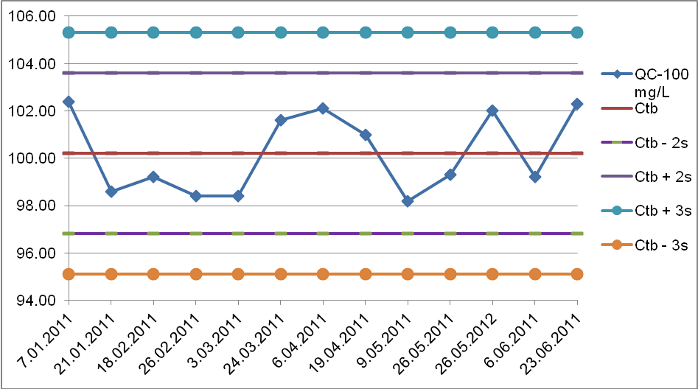
Ví dụ về biểu đồ kiểm soát chất lượng chỉ tiêu màu
Loại mẫu QC: Mẫu lặp
Dạng biểu đồ: R-chart
Phương pháp thử nghiệm: TCVN 6185-2008, thang đo 15-500 Pt-Co
Biểu đồ kiểm soát chất lượng mẫu lặp- độ màu
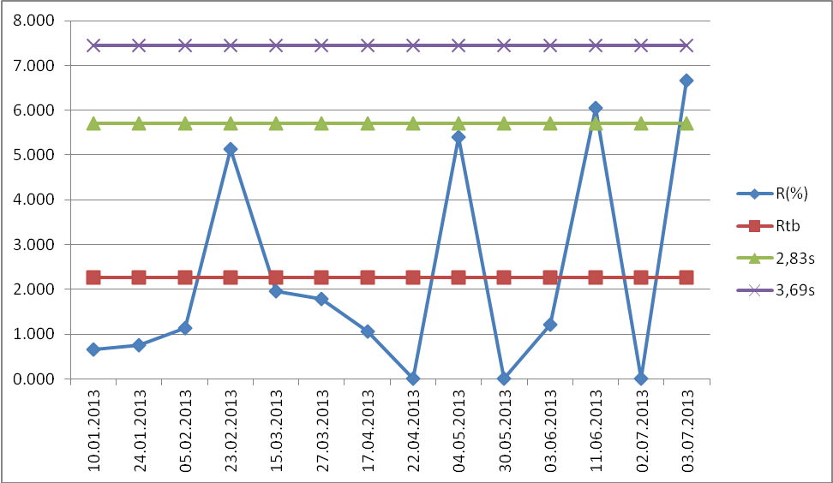
Những lợi ích khi thực hiện QA/QC
- Kết quả phân tích của Trung tâm ngày càng chính xác và ổn định hơn;
- Cải tiến hiệu quả công việc từ tiếp nhận mẫu đến báo cáo số liệu;
- Giảm thiểu việc phân tích lại;
- Nâng cao tay nghề nhân viên
- Tăng trách nhiệm nhân viên và động lực phát triển của PTN
3. Những khó khăn trong việc thực hiện QA/QC
- Việc xây dựng các báo cáo phê duyệt phương pháp thử (SOP) và ước lượng ĐKĐBĐ mất rất nhiều thời gian và công sức.
- Khi xây dựng các biểu đồ KSCL cần phải có đầy đủ thông tin và số lượng các loại mẫu QC cần thiết, do vậy để thực hiện là tốn kém nhiều chi phí.
- Yếu tố con người cũng là vấn đề khi thực hiện QA/QC: trình độ, kinh nghiệm phân tích, trách nhiệm với công việc.
- Việc sửa chữa các trang thiết bị hỏng cũng ảnh hưởng rất nhiều trong việc thực hiện do mất thời gian, khảo sát lại thiết bị sau khi sửa.
- Các đề xuất kiến nghị
Kiến nghị Trung tâm Quan trắc CEM
- Thường xuyên tổ chức các chương trình thử nghiệm thành thạo, các lớp tập huấn về quan trắc môi trường, các cuộc thi tay nghề nhân viên thử nghiệm.
- Tổ chức cung cấp các mẫu chuẩn được chứng nhận CRM (Certifical Referrrence Material), khí chuẩn để các đơn vị có chuẩn chung trong việc so sánh tự đánh giá kiểm soát hệ thống chất lượng.
- Tư vấn, cung cấp phần mềm tiện ích, dễ sử dụng trong tính Độ KĐBĐ. Do hiện nay đang tính theo phương pháp thủ công mất rất nhiều thời gian và không nhất quán, hiện tại trên thế giới đã có phần mềm tính toán này.

